ИНФОРМАЦИЯ
для размещения на стендах!
МЧС России по Иркутской области

Для предупреждения пожаров, возникших по электротехническим причинам, настоятельно рекомендует гражданам, собственникам, и арендаторам объектов защиты, устанавливать устройство защитного отключения!
УЗО — это устройство защитного отключения. Электромеханический аппарат, применяющийся для защиты человека от поражения электрическим током. Кроме того, УЗО защищает жилище от пожара, случившегося по вине плохой изоляции электропроводки.
При неправильном или некачественном монтаже электропроводки, а также использование электрических проводов или кабелей с неисправной изоляцией применяют УЗО для предотвращения возникновения пожара в случае утечки тока.
Основные цели применения УЗО:
- защита людей от поражения электрическим током
- предотвращение возникновения пожара по причине появления тока утечки электропроводки

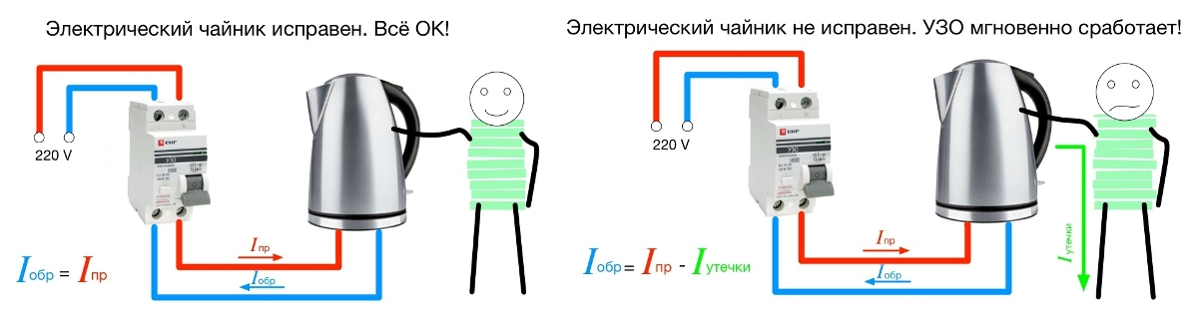
УЗО надежно защитит Вас и Ваших близких от поражения электрическим током, а также защитит Ваше жилище
от пожара!!!

Номера телефонов вызовов экстренных служб с сотового:
101, 112

